Dokumentasi Challenge Q2 – Software

* kubectl get nodes

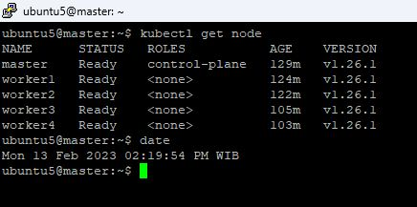

* kubectl describe nodes master

* kubectl get pod -A

* kubectl get svc -A  
  Sebuah gambar berisi teks, dalam ruangan, cuplikan layar

  Deskripsi dibuat secara otomatis
* kubectl get secret
* kubectl get configmap

* kubectl get pv



* kubectl get pvc

